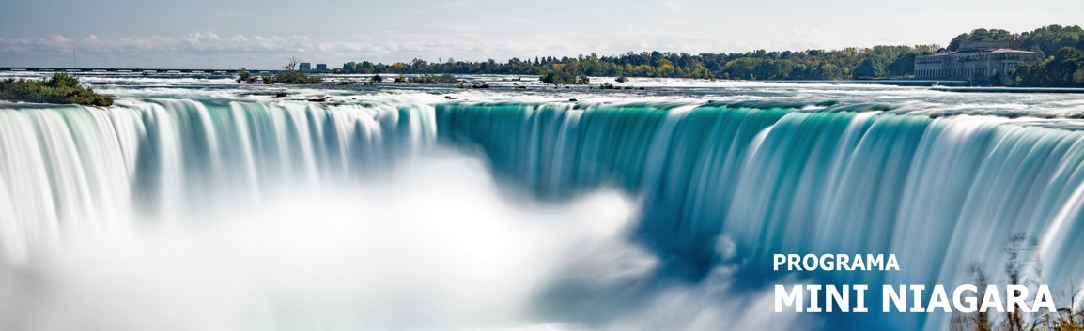
2 días / 1 noche LLEGADA A NUEVA YORK
32 SALIDAS GARANTIZADAS 2026/2027

NUEVA YORK – NIAGARA FALLS

INCLUYE

- Base hotel Turista Superior.

NO INCLUYE

- Extras o gastos personales.
- Propinas.
- Excursiones opcionales.
- Traslados no indicados.
- Tiquetes aéreos.
- Actividades no descritas.
- Tarjeta de asistencia médica.
- Fee Bancario.

TARIFAS EN DÓLARES AMERICANOS POR PERSONA.
 |  | FECHAS 2026 | ACOMODACIÓN DOBLE (valor por persona) | ACOMODACIÓN TRIPLE (valor por persona) | ACOMODACIÓN CUADRUPLE (valor por persona) | ACOMODACIÓN SENCILLA (valor por persona) | ACOMODACIÓN NIÑO (valor por persona)
 |  | ABRIL  5, 19 | 399 | 389 | 375 | 499 | 315
MAYO
3, 10, 17, 24, 31
JUNIO
7, 14, 21, 28
JULIO
5, 12, 19, 26
AGOSTO
2, 9, 16, 23, 30
SEPTIEMBRE
6, 13, 20, 27
OCTUBRE
4, 11, 18, 25
NOVIEMBRE
1, 8
 | FECHAS 2027 |  | ACOMODACIÓN DOBLE (valor por persona) | ACOMODACIÓN TRIPLE (valor por persona) | ACOMODACIÓN CUADRUPLE (valor por persona) | ACOMODACIÓN SENCILLA (valor por persona) | ACOMODACIÓN NIÑO (valor por persona)
MARZO  7, 21 |  |  | 399 | 389 | 375 | 499 | 315

HOTELES SELECCIONADOS

CIUDAD | HOTEL
NIAGARA FALLS | Holiday Inn Niagara Falls

Hotel de Recogida:
- 7:30 RIU Plaza New York Times Square
- 7:45 Sheraton New York Times Square
- 8:00 New Yorker Hotel by Lotte Hotels
ITINERARIO

DÍA 1 – NUEVA YORK – NIAGARA FALLS

Temprano en la mañana salida hacia Niagara Falls. La ruta recorre los estados de Pennsylvania y New York cruzando los Montes Apalaches. Llegada en las últimas horas de la tarde. Acorde a la temporada realizaremos el paseo de Niagara este día o al siguiente. Alojamiento.

DÍA 2 – NIAGARA FALLS - NUEVA YORK

Por la mañana completaremos la visita de las Cataratas del Niagara, donde visitaremos la represa hidroeléctrica, Parque Niagara y el Lago Ontario. Habrá tiempo para realizar el crucero Maid of the Mist (NO INCLUIDO). A la hora indicada salida hacia la ciudad de Nueva York donde llegaremos a últimas horas de la tarde.
Fin de nuestros servicios.
Notas:

- Circuito se realizará en español.
- En caso de no reunir número suficiente de participantes, el circuito se realizará en modernos minibuses o vanes.
- Precio de los circuitos incluyen visitas y excursiones indicadas en itinerario.
- SUPLEMENTO para agregar Desayuno Americano y Admision Maid of the Mist en Niagara Falls USD 89 por persona.
- Toda reserva cancelada sufrirá cargos detallados en las condiciones generales de nuestro tarifario.

TARIFAS SUJETAS A DISPONIBILIDAD Y CAMBIO SIN PREVIO AVISO.

